|  |
| --- |
| Universidad Tecnológica Nacional Facultad Regional Córdoba |
| Flujo de Trabajo de Prueba |
| Primera Iteración |
| Gestor de Presión Arterial  Curso: 5K1  Docentes:  Ing. Maria Cecilia Ortiz  Ing. Aida Mendelberg  Ing. Maria Irene Mac William |
| ***Integrantes del grupo:***  ***Gutierrez Pablo Esteban 53463***  ***Mattio Paolo Emilio 50851*** |
|  |

|  |
| --- |
|  |

# **Índice**

Índice 1

Flujo de trabajo de prueba 2

Diseño de Casos de prueba 2

Caso de uso registrar nueva historia clínica 2

Caso de uso registrar estudio 7

# Introducción

 El Flujo de Trabajo de Prueba tiene el propósito esencial de comprobar el resultado de la implementación mediante las pruebas de cada construcción, incluyendo tanto construcciones internas como intermedias, así como las versiones finales del sistema que van a ser entregadas a terceras personas.

El Flujo de Trabajo de Prueba estará formado por:

* Diseño de casos de prueba:
  + Identificación, para cada caso de uso, de las actividades realizadas por el actor y el sistema. Además identificación de las excepciones.
  + Desarrollo del grafo de caminos para cada caso de uso.
  + A partir del grafo de caminos determinar la cantidad de caminos positivos y negativos.
  + Diseño del caso de prueba para cada caso de uso, considerando alguno de los caminos posibles identificados.

# Flujo de trabajo de prueba

## Diseño de Casos de prueba

Diseñar los casos de prueba para los casos de uso:

* Registrar nueva historia clínica.
* Registrar estudio.

### Caso de uso registrar nueva historia clínica

A continuación se presenta la descripción del caso de uso registrar nueva historia clínica, con las actividades identificadas como pasos del actor, pasos del sistema y excepciones.

|  |  |  |  |  |  |
| --- | --- | --- | --- | --- | --- |
| **Nivel del Use Case**:  Negocio  Sistema de Información | | | | | |
| **Nombre del Use Case**: Registrar nueva historia clínica | | | | | **ID**: |
| **Actor Principal**: Responsable de atención médica (RAM) | | **Actor Secundario**: no aplica | | | |
| **Tipo de Use Case**:  Concreto  Abstracto | | | | | |
| **Objetivo**: Registrar la creación de la historia clínica de un paciente | | | | | |
| **Precondiciones**:   * El RAM debe estar logueado. * El paciente debe estar registrado. * El RAM debe haber seleccionado el paciente, al cual está atendiendo en el consultorio. | | | | | |
| **Post- Condiciones** | **Éxito:** Se registra la creación de una historia clínica para un paciente. | | | | |
| **Fracaso:** El caso de uso se cancela cuando:   * El paciente ya tiene una historia clínica. * No existe el profesional médico con el tipo y número de documento ingresado. * El RAM no confirma el registro de la historia clínica. | | | | |
| Curso Normal | | | Alternativas | | |
| 1. El caso de uso comienza cuando el Responsable de atención médica (RAM), selecciona la opción Registrar nueva historia clínica.(A) 2. El sistema verifica que el paciente no tenga una historia clínica generada, y es así.(S) | | | 2. A. El sistema verifica que el paciente tiene una historia clínica.(ES)  2. A. 1. El sistema informa la situación.(ES)  2. A. 2. El sistema no permite el registro de una nueva historia clínica.(ES)  2. A. 3. Se cancela el caso de uso. | | |
| 1. El sistema muestra los datos del paciente que está recibiendo atención médica en consultorio: nombre y apellido.(S) 2. El sistema obtiene y muestra la fecha actual (fecha de creación de la historia clínica).(S) 3. El sistema consulta si desea ingresar el diagnóstico.(S) 4. El RAM ingresa el diagnóstico.(A) 5. El sistema consulta si desea ingresar los antecedentes médicos del paciente.(S) 6. El RAM ingresa los antecedentes médicos del paciente.(A) 7. El sistema muestra los datos del profesional, relacionado al usuario logueado, que atenderá al paciente: nombre, apellido, tipo y número de documento del profesional.(S) 8. El sistema solicita se confirme el registro de la historia clínica del paciente.(S) 9. El RAM confirma el registro de la historia clínica del paciente.(A) 10. El sistema genera un número correlativo de historia clínica y registra la misma con los siguientes datos: número de historia clínica, fecha de creación, diagnóstico y antecedentes.(S) 11. El sistema asigna la historia clínica al paciente.(S) 12. El sistema asigna a la historia clínica el profesional médico que atenderá al paciente y registra la fecha de inicio de tratamiento (fecha actual) con el profesional.(S) 13. Fin del caso de uso. | | | 6.A. El RAM no ingresa el diagnóstico.(EA)  8.A. El RAM no ingresa los antecedentes.(EA)  10.A. El RAM no confirma el registro de la historia clínica del paciente.(EA)  10.A.1. Se cancela el caso de uso.  12.A. El sistema genera un número correlativo de historia clínica y registra la misma con los siguientes datos: número de historia clínica y fecha de creación.(ES) | | |
|  | | |  | | |
| **Observaciones: no aplica** | | | | | |
| **Asociaciones de Extensión: no aplica** | | | | | |
| **Asociaciones de Inclusión: no aplica** | | | | | |
| **Use Case donde se incluye: no aplica** | | | | | |
| **Use Case al que extiende: no aplica** | | | | | |
| **Use Case de Generalización: no aplica** | | | | | |
| **Autor: Gutierrez Pablo , Mattio Paolo** | | | | **Fecha Creación: 26/05/16** | |
| **Autor Última Modificación:** | | | | **Fecha Última Modificación:** | |

#### Grafo de caminos

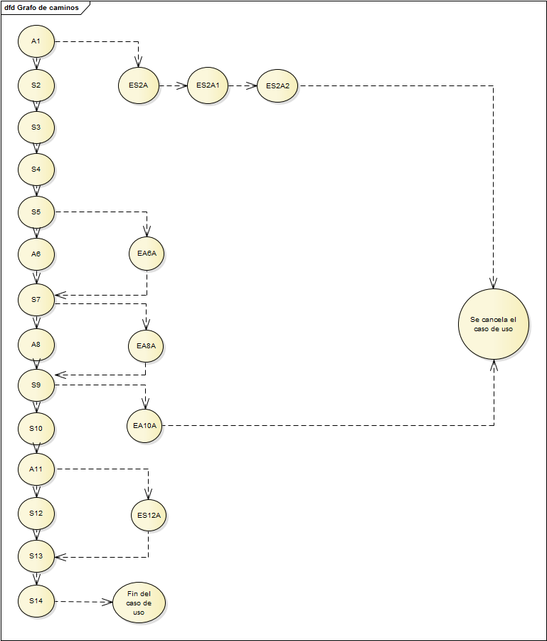

#### Determinar la cantidad de caminos posibles del caso de prueba

Los caminos de prueba positivos para el caso de uso son:

|  |  |
| --- | --- |
|  | Caminos de prueba positivos |
| 1 | A1-S2-S3-S4-S5-A6-S7-A8-S9-S10-A11-S12-S13-S14 |
| 2 | A1-S2-S3-S4-EA6A-S7-A8- S9-S10-A11-S12-S13-S14 |
| 3 | A1-S2-S3-S4-EA6A-S7-EA8A- S9-S10-A11-S12-S13-S14 |
| 4 | A1-S2-S3-S4-EA6A-S7-EA8A- S9-S10-A11-ES12A-S13-S14 |
| 5 | A1-S2-S3-S4-EA6A-S7-A8- S9-S10-A11-ES12A-S13-S14 |
| 6 | A1-S2-S3-S4-S5-A6-S7-EA8A-S9-S10-A11-S12-S13-S14 |
| 7 | A1-S2-S3-S4-S5-A6-S7-EA8A-S9-S10-A11-ES12A-S13-S14 |
| 8 | A1-S2-S3-S4-S5-A6-S7-A8-S9-S10-A11-ES12A-S13-S14 |

Los caminos de prueba negativos para el caso de uso son:

|  |  |
| --- | --- |
|  | Caminos de prueba negativos |
| 1 | A1-ES2A-ES2A1-ES2A2 |
| 2 | A1-S2-S3-S4-S5-A6-S7-A8-S9-EA10A |

#### Diseñar el caso de prueba correspondiente

Se presenta a continuación el caso de prueba para el caso de uso registrar nueva historia clínica.

|  |  |  |  |  |
| --- | --- | --- | --- | --- |
| Nombre del caso de prueba | El paciente no posee historia clínica, el RAM ingresa diagnóstico y antecedentes, el sistema registra la nueva historia clínica y el sistema asigna el profesional médico a la historia clínica. | | | |
| ID del caso de prueba | 01 | | | |
| Juego de prueba | Registrar nueva historia clínica | | | |
| Camino de prueba | A1-S2-S3-S4-S5-A6-S7-A8-S9-S10-A11-S12-S13-S14 | | | |
| Prioridad | Alta | | | |
| Setup | Doctor registrado con el nombre Luis Juncos con tipo de documento DNI y número de documento 15036547.  Paciente que recibe atención médico registrado como “Gabriela González”.  Se considera como fecha actual: 19/06/16.  Se considera que el número correlativo de historia clínica es 3.  Nueva historia clínica registrada con los siguientes datos: número de historia clínica “3”, fecha de creación “19/06/16”, diagnóstico “HTA” y antecedentes “Padres con hipertensión arterial esencial”. | | | |
| Resultado | Se registra la nueva historia clínica al paciente y se le asigna el profesional médico. | | | |
|  |  | | | |
| Paso | Descripción | | Resultado | ID problema |
| CP-01-A1 | El usuario Luis Juncos con rol de Responsable de atención médica selecciona la opción Registrar Nueva Historia Clínica. | | Correcto |  |
| CP-01-S2 | El sistema verifica si el paciente tiene una historia clínica generada y no tiene. | | Correcto |  |
| CP-01-S3 | El sistema muestra los datos del paciente que está recibiendo atención médica en consultorio: nombre: “Gabriela” y apellido: “González”. | | Correcto |  |
| CP-01-S4 | El sistema obtiene y muestra la fecha actual: “19/06/2016”. | | Correcto |  |
| CP-01-S5 | El sistema consulta si desea ingresar diagnóstico | | Correcto |  |
| CP-01-A6 | El RAM ingresa el diagnóstico: “HTA”. | | Correcto |  |
| CP-01-S7 | El sistema consulta si desea ingresar los antecedentes médicos del paciente. | | Correcto |  |
| CP-01-A8 | El RAM ingresa los antecedentes médicos del paciente: “Padres con hipertensión arterial esencial.” | | Correcto |  |
| CP-01-S9 | El sistema muestra los siguientes datos del profesional: nombre: ”Luis”, apellido: “Juncos”, tipo documento: ”DNI” y número de documento: “15036547” | | Correcto |  |
| CP-01-S10 | El sistema solicita se confirme el registro de la historia clínica del paciente. | | Correcto |  |
| CP-01-A11 | El RAM confirma el registro de la historia clínica del paciente. | | Correcto |  |
| CP-01-S12 | El sistema genera el “3” como número correlativo de historia clínica. Registra la historia clínica con: número de historia clínica “3”, fecha de creación “19/06/16”, diagnóstico “HTA” y antecedentes “Padres con hipertensión arterial esencial”. | | Correcto |  |
| CP-01-S13 | El sistema asigna la historia clínica “3” al paciente “Gabriela González”. | | Correcto |  |
| CP-01-S14 | El sistema asigna a la historia clínica “3” el profesional médico “Luis Juncos” y registra “19/06/16” como fecha de inicio de tratamiento con el profesional. | | Correcto |  |
|  | Fin del caso de uso | |  |  |
| Estado del caso de prueba | |  | | |
| Analista de prueba | |  | | |
| Fecha de llenado | |  | | |
| Diseñador del caso de prueba | | Gutierrez - Mattio | | |
| Versión del caso de prueba | | 1.0 | | |
| Fecha de versión | | 19/06/16 | | |

### Caso de uso registrar estudio

A continuación se presenta la descripción del caso de uso registrar nueva historia clínica, con las actividades identificadas como pasos del actor, pasos del sistema y excepciones.

|  |  |  |  |  |  |
| --- | --- | --- | --- | --- | --- |
| **Nivel del Use Case**:  Negocio  Sistema de Información | | | | | |
| **Nombre del Use Case**: Registrar Estudio | | | | | **ID**: |
| **Actor Principal**: Responsable de atención médica | | **Actor Secundario**: no aplica | | | |
| **Tipo de Use Case**:  Concreto  Abstracto | | | | | |
| **Objetivo**: Registrar los datos de un estudio correspondiente a un paciente y asignarlo a la historia clínica | | | | | |
| **Precondiciones**:   * El RAM debe estar logueado. * El paciente debe estar registrado. * El RAM debe haber seleccionado el paciente, al cual está atendiendo en el consultorio. | | | | | |
| **Post- Condiciones** | **Éxito:** Se registra el estudio para un paciente y se asigna a la historia clínica. | | | | |
| **Fracaso:** El caso de uso se cancela cuando:   * Existe un estudio con el nombre y fecha ingresados. * La institución no existe y el RAM no desea registrar una nueva institución. * El RAM no confirma el registro del estudio. | | | | |
| Curso Normal | | | Alternativas | | |
| 1. El caso de uso comienza cuando el Responsable de atención médica selecciona la opción Registrar estudio (RAM).(A) 2. El RAM ingresa el nombre del estudio.(A) 3. El RAM ingresa la fecha en la cual se realizó el estudio.(A) 4. El sistema verifica que no existe un estudio con el nombre y fecha ingresadas, y no existe.(S) | | | 4.A. El sistema verifica que existe un estudio con el nombre y la fecha ingresados, y existe.(ES)  4. A.1. El sistema informa la situación.(ES)  4. A.2. El sistema no permite que se registre el estudio.(ES)  4. A.3. Se cancela el caso de uso. | | |
| 1. El RAM ingresa el nombre y apellido del doctor a cargo de realizar el estudio.(A) 2. El RAM ingresa la información relacionada al informe del estudio.(A) 3. El sistema busca y muestra las instituciones registradas.(S) 4. El sistema solicita que se seleccione la institución donde se realizó el estudio.(S) 5. La institución existe.(A) 6. El RAM selecciona la institución.(A) 7. El sistema busca la calle y número de la institución seleccionada.(S) 8. El sistema solicita se confirme el registro del estudio.(S) 9. El RAM confirma el registro del estudio.(A) 10. El sistema registra el estudio con los siguientes datos: nombre del estudio, fecha de realización, nombre y apellido del doctor a cargo, informe del estudio, Institución donde se realizó.(S) 11. El sistema asigna el estudio a la historia clínica del paciente.(S) 12. Fin del caso de uso. | | | 9. A. La institución no existe.(EA)  9. A.1. El RAM desea registrar la nueva institución.(EA)  9. A.1.A. El RAM no desea registrar una nueva institución.(EA)  9. A.1.A.1. Se cancela el caso de uso.  9. A.2. Para registrar una institución se llama al caso de uso “Actualizar institución”.(ES)  9. A.3. La institución se registró con éxito.(ES)  9. A.3.A. La institución no se registró con éxito.(ES)  9. A.3.A.1. El sistema informa la situación.(ES)  9. A.3.A.1.A. Se cancela el caso de uso.  9. A.4. El sistema muestra la institución.(ES)  13. A. El RAM no confirma el registro del estudio.(EA)  13. A.1. Se cancela el caso de uso. | | |
|  | | |  | | |
|  | | |  | | |
| Observaciones: no aplica | | | | | |
| Asociaciones de Extensión: no aplica | | | | | |
| Asociaciones de Inclusión: no aplica | | | | | |
| Use Case donde se incluye: no aplica | | | | | |
| Use Case al que extiende: no aplica | | | | | |
| Use Case de Generalización: no aplica | | | | | |
| Autor: Gutierrez - Mattio | | | | Fecha Creación: 27/05/2016 | |
| Autor Última Modificación: | | | | Fecha Última Modificación: | |

#### Grafo de caminos

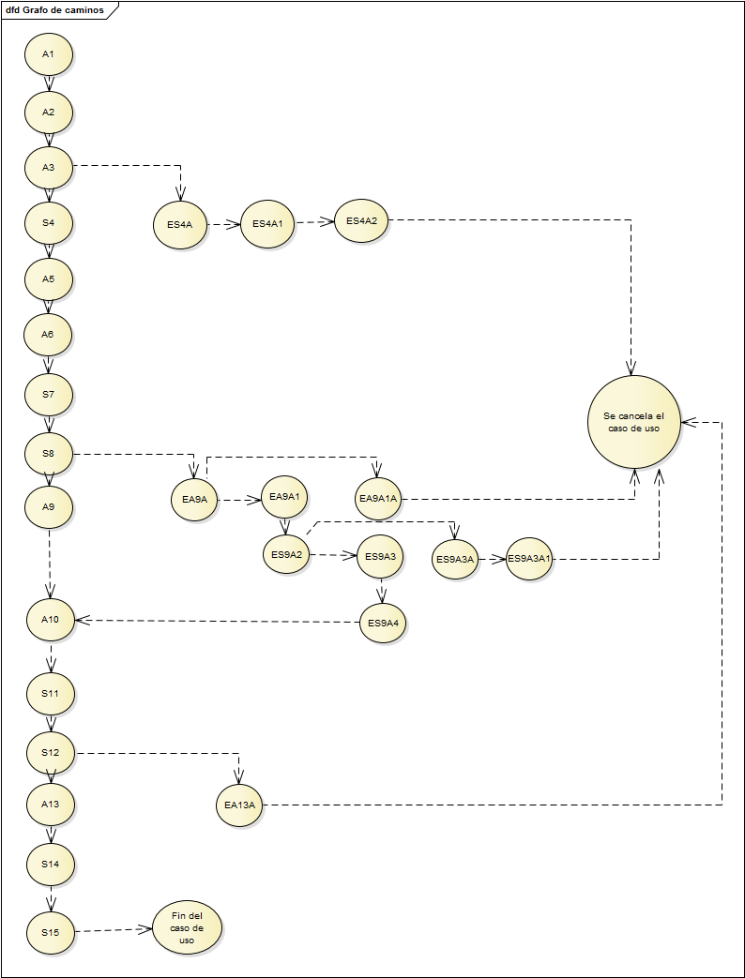

#### Determinar la cantidad de caminos posibles del caso de prueba

Los caminos de prueba positivos para el caso de uso son:

|  |  |
| --- | --- |
|  | Caminos de prueba positivos |
| 1 | A1-A2-A3-S4-A5-A6-S7-S8-A9-A10-S11-S12-A13-S14-S15 |
| 2 | A1-A2-A3-S4-A5-A6-S7-S8-EA9A-EA9A1-ES9A2-ES9A3-ES9A4-A10-S11-S12-A13-S14-S15 |

Los caminos de prueba negativos para el caso de uso son:

|  |  |
| --- | --- |
|  | Caminos de prueba negativos |
| 1 | A1-A2-A3-ES4A-ES4A1-ES4A2 |
| 2 | A1-A2-A3-S4-A5-A6-S7-S8-EA9A-EA9A1A- |
| 3 | A1-A2-A3-S4-A5-A6-S7-S8-EA9A-EA9A1-ES9A2-ES9A3A- ES9A3A1 |
| 4 | A1-A2-A3-S4-A5-A6-S7-S8-A9-A10-S11-S12-EA13A |

#### Diseñar el caso de prueba correspondiente

#### Curso normal

Se presenta a continuación el caso de prueba, del curso normal, para el caso de uso registrar estudio.

|  |  |  |  |  |
| --- | --- | --- | --- | --- |
| Nombre del caso de prueba | El sistema verifica que no existe un estudio registrado con el nombre y fecha ingresado, existe la institución donde se realizó el estudio, el sistema permite registrar el estudio y asigna el mismo a la historia clínica del paciente | | | |
| ID del caso de prueba | 02 | | | |
| Juego de prueba | Registrar Estudio | | | |
| Camino de prueba | A1-A2-A3-S4-A5-A6-S7-S8-A9-A10-S11-S12-A13-S14-S15 | | | |
| Prioridad | Alta | | | |
| Setup |  | | | |
| Resultado | Se registrar el estudio y se asigna el mismo a la historia clínica del paciente | | | |
|  |  | | | |
| Paso | Descripción | | Resultado | ID problema |
| CP-02-A1 | El caso de uso comienza cuando el Responsable de atención médica selecciona la opción Registrar estudio | | Correcto |  |
| CP-02-A2 | El RAM ingresa el nombre del estudio: “Radiografía de tórax” | | Correcto |  |
| CP-02-A3 | El RAM ingresa la fecha en la cual se realizó el estudio: 5/06/2016 | | Correcto |  |
| CP-02-S4 | El sistema verifica que si existe un estudio con el nombre y fecha ingresadas, y no existe. | | Incorrecto | 01 |
| CP-02-A5 | El RAM ingresa el nombre y apellido del doctor a cargo de realizar el estudio: “Díaz Juan” | | Correcto |  |
| CP-02-A6 | El RAM ingresa la información relacionada al informe del estudio: “No se observan anomalías en la zona estudiada”. | | Correcto |  |
| CP-02-S7 | El sistema busca y muestra las instituciones registradas. | | Correcto |  |
| CP-02-S8 | El sistema solicita que se seleccione la institución donde se realizó el estudio. | | Correcto |  |
| CP-02-A9 | La institución existe. | |  |  |
| CP-02-A10 | El RAM selecciona la institución: “Sanatorio Mayo”. | | Correcto |  |
| CP-02-S11 | El sistema busca la calle y número de la institución seleccionada: “Humberto Primo 520” | | Correcto |  |
| CP-02-S12 | El sistema solicita se confirme el registro del estudio. | |  |  |
| CP-02-A13 | El RAM confirma el registro del estudio. | |  |  |
| CP-02-S14 | El sistema registra el estudio con los siguientes datos: nombre del estudio “Radiografía de Tórax”, fecha de realización “5/06/2016”, nombre y apellido del doctor a cargo “Diaz Juan”, informe del estudio “No se observan anomalías en la zona estudiada”, Institución donde se realizó “Sanatorio Mayo”. | | Correcto |  |
| CP-02-S15 | El sistema asigna el estudio a la historia clínica del paciente. | | Correcto |  |
|  | Fin del caso de uso. | |  |  |
| Estado del caso de prueba | | Terminado | | |
| Analista de prueba | |  | | |
| Fecha de llenado | |  | | |
| Diseñador del caso de prueba | | Gutierrez - Mattio | | |
| Versión del caso de prueba | | 1.0 | | |
| Fecha de versión | | 19/06/16 | | |

#### Camino alternativo: no está registrada la institución donde se realizó el estudio

Se presenta a continuación el caso de prueba de un camino alternativo para el caso de uso registrar nueva historia clínica

|  |  |  |  |  |
| --- | --- | --- | --- | --- |
| Nombre del caso de prueba | El sistema verifica que no existe un estudio registrado con el nombre y fecha ingresado, no existe la institución donde se realizó el estudio, la institución se registró correctamente, el sistema muestra la institución registrada, el sistema permite registrar el estudio y asigna el mismo a la historia clínica del paciente | | | |
| ID del caso de prueba | 02 | | | |
| Juego de prueba | Registrar Estudio | | | |
| Camino de prueba | A1-A2-A3-S4-A5-A6-S7-S8-EA9A-EA9A1-ES9A2-ES9A3-ES9A4-A10-S11-S12-A13-S14-S15 | | | |
| Prioridad | Alta | | | |
| Setup |  | | | |
| Resultado | Se registrar y muestra la nueva institución, se registra el estudio y se asigna el mismo a la historia clínica del paciente | | | |
|  |  | | | |
| Paso | Descripción | | Resultado | ID problema |
| CP-03-A1 | El caso de uso comienza cuando el Responsable de atención médica selecciona la opción Registrar estudio | | Correcto |  |
| CP-03-A2 | El RAM ingresa el nombre del estudio: “Tomografía de riñones” | | Correcto |  |
| CP-03-A3 | El RAM ingresa la fecha en la cual se realizó el estudio: 10/06/2016 | | Correcto |  |
| CP-03-S4 | El sistema verifica que si existe un estudio con el nombre y fecha ingresadas, y no existe. | | Correcto |  |
| CP-03-A5 | El RAM ingresa el nombre y apellido del doctor a cargo de realizar el estudio: “Caminos Esteban” | | Correcto |  |
| CP-03-A6 | El RAM ingresa la información relacionada al informe del estudio: “No se observan anomalías en la zona estudiada”. | | Correcto |  |
| CP-03-S7 | El sistema busca y muestra las instituciones registradas. | | Correcto |  |
| CP-03-S8 | El sistema solicita que se seleccione la institución donde se realizó el estudio. | | Correcto |  |
| CP-03-EA9A | La institución no existe. | |  |  |
| CP-03-EA9A1 | El RAM desea registrar la nueva institución. | |  |  |
| CP-03- ES9A2 | Para registrar una institución se llama al caso de uso “Actualizar institución”. | | Correcto |  |
| CP-03-ES9A3 | La institución se registró con éxito. | | Correcto |  |
| CP-03-ES9A4 | El sistema muestra la institución. | | Correcto |  |
| CP-03-A10 | El RAM selecciona la institución: “Sanatorio Allende”. | | Correcto |  |
| CP-03-S11 | El sistema busca la calle y número de la institución seleccionada: “Av. Hipólito Yrigoyen 384”. | | Correcto |  |
| CP-03-S12 | El sistema solicita se confirme el registro del estudio. | |  |  |
| CP-03-A13 | El RAM confirma el registro del estudio. | |  |  |
| CP-03-S14 | El sistema registra el estudio con los siguientes datos: nombre del estudio “Tomografía de riñones”, fecha de realización “10/06/2016”, nombre y apellido del doctor a cargo “Caminos Esteban”, informe del estudio “No se observan anomalías en la zona estudiada”, Institución donde se realizó “Sanatorio Allende”. | | Correcto |  |
| CP-03-S15 | El sistema asigna el estudio a la historia clínica del paciente. | | Correcto |  |
|  | Fin del caso de uso. | |  |  |
| Estado del caso de prueba | | Terminado | | |
| Analista de prueba | |  | | |
| Fecha de llenado | |  | | |
| Diseñador del caso de prueba | | Gutierrez - Mattio | | |
| Versión del caso de prueba | | 1.0 | | |
| Fecha de versión | | 19/06/16 | | |